供应商发票销售方填错：审核状态与允许修改范围核对｜云上订货系统

先定位供应商全量原票，分清销售方与采购方
供应商来票的销售方填错，先确定错误属于系统资料还是原票本身。在PC管理端“资金→全量发票记录”找同一原记录，记下系统发票单号、真实发票号码、类型、状态和本企业主体。全量记录、采购业务收票、客户开票申请各有自己的入口和原关联，不能因名字都带发票就在另一张表复制新增来代替更正。
图一保留历史全量列表中的原系统单号与发票号码，两者位置相邻却不是同一个编号。查询时结合票号、销售方、日期和类型定位，进入详情核原票，不能仅凭供应商简称相近就选第一行。筛选查不到时先核企业、录入日期与开票日期，不把列表一时没有结果当这张票从未登记。
供应商票的销售方是给本企业开票的单位，采购方是本企业实际接收这张票的主体；往来供应商又是业务归属对象。三者名称可能相近，也可能不同。先对真实票面的公司名称、识别码及业务往来逐项确认，不能把供货门店简称替换成销售方公司，或把本企业另一主体选作供应商。
交给负责财务的人员时说明原单、错在哪一栏、正确单位的依据及当前状态。若真实票面本来就错，系统里换一个单位不代表原票已合法更正或已重新开具；先取得原票处理结果，再决定系统允许的资料调整。历史画面用于说明字段，当前岗位入口及同一原记录的保存结果仍需实际核对。
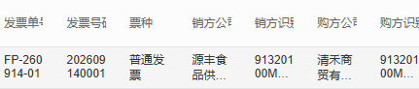
图1：历史全量原系统单号与票号局部。

未完成记录回普通编辑，审核前核双方资料
待提交或待审核的全量记录，在当前页面允许且具备编辑权限时回原条普通编辑。不要先审核成已完成再寻找专用入口。普通录入页同时提供类型、票种、销售方单位、采购方主体和双方识别码，必须先确认本次方向是供应商发票；客户发票页面两方角色和来源不同，不能借切换类型制造同一处理方式。
选择供应商开票单位时，页面会带出销售方公司、识别码及供应商归属。选择后逐项对真实票面，而不是只看下拉框名称变了。图二显示历史供应商销售方与本企业采购方分处两个选择栏；局部没有完整展示识别码，识别码仍应回完整资料区检查，不由相邻公司名称推定一致。
普通编辑可能涉及主信息和票面清单，若错误同时影响采购方、票种或商品映射，应一起说明并按原记录核对。保存普通更正后刷新原单看状态和实际字段，再沿本企业正常提交审核流程处理。新建保存、提交与审核完成是不同结果，不能把普通编辑保存成功当已经完成票据进销库存处理。
审核窗口还要核真实发票号码和开票日期，后台另查同企业有效同号记录及商品规格。单位选对只解决本次销售方资料，不保证号码、清单或其他条件已经通过。若出现同号或“请选择商品规格”，保留原提示并回对应字段处理，不为了完成审核随便换号码、删明细或把缺失资料填成零。
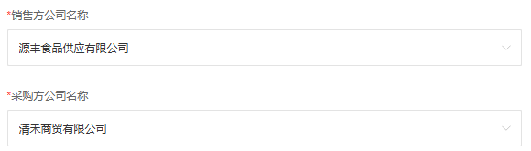
图2：历史供应商销售方与本企业采购方选择。

已完成供应商票沿原行打开审核后编辑
已完成的供应商全量票，回同一原行使用“审核后编辑”。PC列表将它与未完成时的普通“编辑”分开，只有供应商类型和已完成状态满足时才显示这项专用操作，同时使用对应的审核后编辑权限。客户票、未完成票或已作废记录，不应期待出现完全相同的入口。
图三保留历史专用窗口，只有“销售方公司名称”选择栏及取消、确定按钮，没有票号、金额或商品数量输入。先核窗口来自刚才定位的原系统单号，再选正确开票单位。窗口里当前名称仅说明打开时带入的显示，不能据这张历史图声称本次已经更正或保存已经成功。
单位候选按当前企业的有效开票单位查询。看不到正确单位时，让负责主档的人员核单位归属、名称和识别码，确认后再选；不能拿另一供应商的相近名字暂代，也不通过新增无依据单位消除提示。选择将公司名称、识别码、单位身份和供应商归属组成一组资料，应核这一组是否确实对应同一真实开票方。
确定后以返回结果和原列表刷新为起点，再进入原记录回查。网络中断、窗口未关闭或长时间无反馈时，先查询同一原单及操作日志，再决定是否重试，避免两人同时反复换单位。取消只退出本次选择，不等于撤销原来已保存的更正；此前是否写入要查真实原结果。
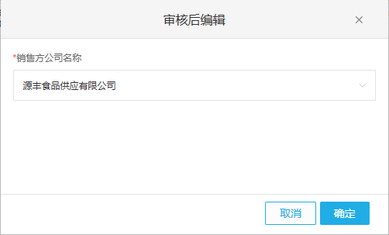
图3：历史审核后编辑销售方窗口。

专用更正只写销售方及供应商归属
这条专用操作更正销售方开票单位、销售方公司名称、识别码，以及供应商身份和名称，另外记录修改人员与时间。它不写发票号码、采购方资料、企业主体、票种、金额、税额、数量或商品清单。图四将会写的字段与不属于这条保存的对象分开，不能把“审核后编辑”四个字理解为整张已完成票都可任意修改。
服务会读原发票，确认属于当前企业、为供应商发票且已完成；实际更新条件还限定原记录有效、同企业、供应商类型和已完成状态。原系统单号是这次更正对象，不能借其他客户或企业记录套用入口。页面按钮可见只是操作起点，原状态在打开之后也可能变化，保存结果仍要刷新同一原单检查。
销售方单位、名称和识别码必须有值，缺失会提示“请选择销售方”。这一校验说明该专用入口需要哪些资料，不证明所选单位已完成外部真实性认证，也不能推广成全部供应商主档都有相同必填规则。供应商归属随正常单位选择带出，不要把手动改公司显示文字当整组关联已正确。
更正后状态仍应按原单实际显示核，不用重新提交审核来验证单位有没有保存。若按钮返回成功而原字段或状态与预期不符，记录时间、原系统号和当前反馈，由负责人员沿原记录查，不反复复制另一张已完成票。一次成功提示不能代替对实际写入字段和原库存关系的检查。
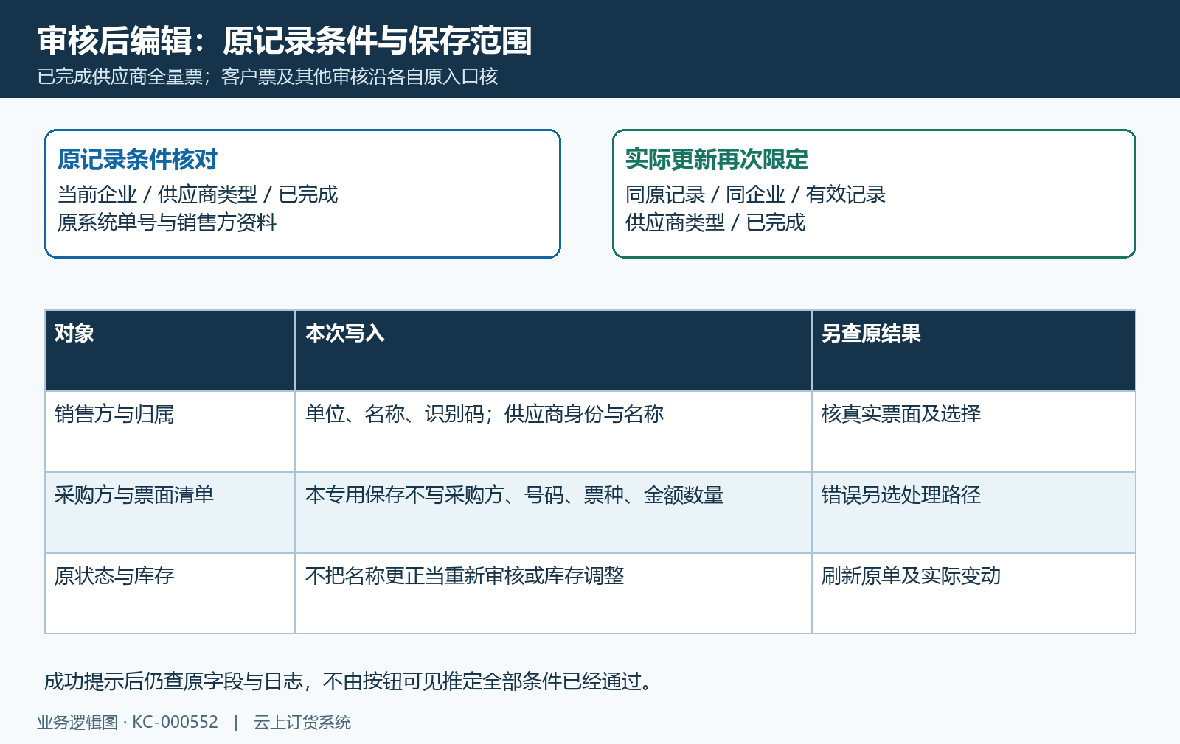
图4：专用更正原对象条件与实际字段。

主档名称动态显示，不代原记录全部更正
供应商开票单位主档与发票记录分别保存。查询在供应商票关联的单位仍有效、属于同一企业时，销售方公司名称和识别码可读取单位主档的当前资料；该单位不再满足条件时，显示会回退发票记录原存的销售方名称、识别码。不能把这一动态显示理解成所有历史字段已经被后台统一回改。
例如主档名称改正后，原票页面名字可能跟着变，但供应商归属、采购方、金额与商品清单并不会因此都变成另一笔业务。反过来，单位失效后重新看到原存名称，也不能直接认定系统自动撤销了之前的业务处理。图五把当前主档显示和原票保存分开，财务判断应结合原单位身份及本次实际更正。
单位主档本身资料有误时，由有权限维护主档的人员按真实资料处理，再回本次原票核带出结果。不要为修一张票随意改公共单位名称或删除单位，因为它可能被其他记录引用；也不要把同一供应商的不同开票单位合成一个名字。主档更正完成与这张发票专用更正是两项结果，需要分别确认。
查看操作日志时也要记住名称可能来自动态显示。日志写出的“原销售方”取保存操作当时查询的显示名称，不保证就是最早录入时的名称快照。如果只改识别码而公司名称相同，名称日志可能看不出差异，仍应对照本次依据检查识别码、单位和供应商关联，不只凭日志一句文字结案。
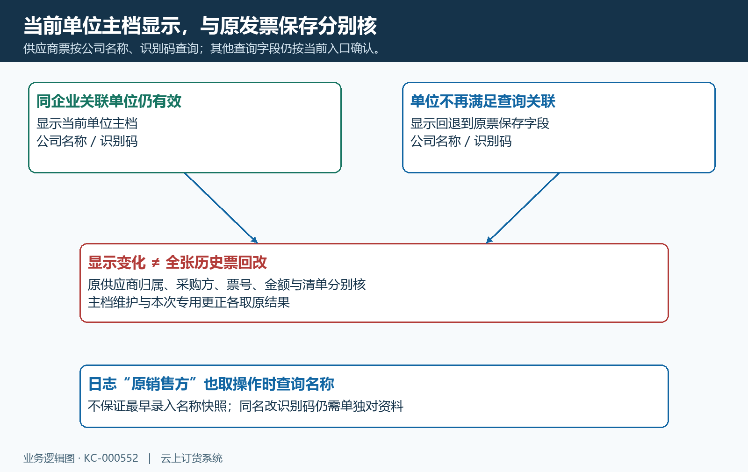
图5：单位主档显示与原发票保存字段边界。

金额数量或原票错误，另查允许处理路径
如果真正错误在发票号码、采购方主体、金额、税额、规格或数量，这个销售方专用窗口不能顺带解决。先列清错误字段与后续业务引用，再由财务判断真实票据和系统原记录允许的处理方式。已完成供应商票的专用保存不重写清单，也不等于重新调整票据库存；不能靠换销售方把原金额差异归零。
图六保留历史清单的单位、数量一百、含税单价三十五点八、小计三千五百八十和税额零；价税合计三千五百八十应回对应原票核对。这只是那张历史票的录入组合，不是本篇给出的税率选择或金额建议。更正销售方后，对本次真实原票核同一规格单位、数量、单价、小计和税额是否仍正确，不套用示例数字。
已完成票如果需要作废，还要另核原进销库存和实际变动；不能概括所有存在后续使用的票都会被自动拦截，也不能保证作废后全部余额自然正确。作废有效记录仍可能在同号检查范围，删除失效又是另一动作；删除不代库存回退或外部票据更正，不能为出现新入口或释放号码盲目删票再建。
采购订单、供应商业务收票与全量票据库存各有自己的原关联，票面销售方改正不代表采购方付款、收票审核保管或真实到账也已处理。发现多处不符时保留原单据与各次结果，让负责岗位按对应业务分别核，而不是把全部差异都归入这个名称选择框。
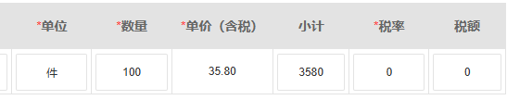
图6：历史原票单位、数量、单价、小计和税额字段，价税合计回对应原票核对。

没有入口或保存失败，按原提示查条件
找不到“审核后编辑”，先核所在页面是否全量发票记录，再刷新该行类型和状态，最后核员工本人的操作权限。未完成票回普通编辑，客户票沿自身原入口处理；不能为了获得专用入口把客户类型改成供应商，也不把尚未核好的供应商票直接审核完成。图七给出这几种条件的不同下一步。
提示“发票单不存在”时，先检查本企业、原系统单号和记录是否仍在，不以换员工账号或借另一企业票据来继续。提示“仅供应商发票允许审核后修改销售方”，说明本条方向不属于专用范围；提示“仅已完成的发票允许审核后修改销售方”，回原状态确认是否被其他人员处理，不用反复点击确定改变状态。
提示“请选择销售方”，检查是否真正选中完整单位及识别码，不能只键入一段显示名称。单位候选为空时，核搜索词、当前企业和单位有效状态；不要当不存在的单位已经通过，只填相似名称提交。页面表单提示、业务校验失败和网络无反馈分开记录，首个明确提示更能帮助定位。
多人交接时用原系统号约定负责人员与本次目标单位，先确认同一原票再处理。打开窗口到保存之间别人可能作废或变更记录，旧窗口仍在不保证原状态没有被其他人员改变。保存后没有符合预期的字段或日志时先停在原单核，而不是连续改来改去消除当前提示。
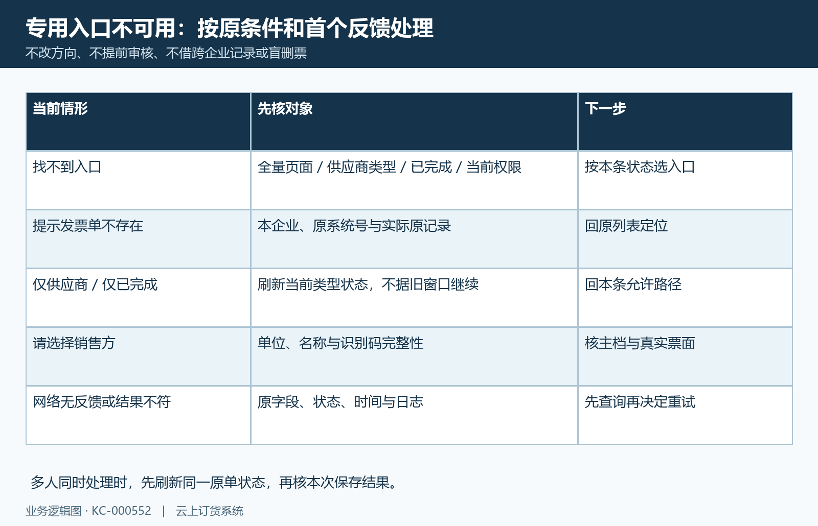
图7：销售方更正入口与失败反馈分别排查。

回原单看字段与日志，逐票留下更正结果
更正结束后按原系统单号回查五类资料：销售方单位身份、公司名称、识别码、供应商归属，以及原采购方主体。再看票号、票种、数量金额和清单仍对应真实原票。前四类属于本次销售方及关联更正重点，采购方和其他票面对象用来确认没有把另一张票当成本条；不把刷新名称成功当这些对象都已自动更正。
在原发票详情“操作日志”核操作类型、人员、时间和内容。专用日志记录原到新销售方名称，但不逐字段列出所有识别码、单位身份和供应商归属的旧新值，也不证明真实票据已更正。图八将日志能证明的操作轨迹与必须单独核的具体字段并列；名称相同的更正尤其不能只看一句日志。
交接财务时保存本次更正原因、依据、原系统号、原状态、选择单位和复查结果，有金额或库存问题另列未解决项。返回成功、列表显示、日志存在和外部票面一致各是不同证据，不能只保留一个弹窗。仅查到日志而实际字段不符，应继续沿本条核实际写入，不据日志补造全部更正成功。
本次处理完成应以原票销售方及归属与真实资料一致、该原记录复查清楚为依据；涉及其他票面错误和后续业务的事项另由对应岗位结清。单位主档后续再变化时仍要区分动态显示和原存字段，沿同一原记录查，不靠重建发票掩盖差异，也不把系统销售方更正当对外重新开票、寄送或签收完成。
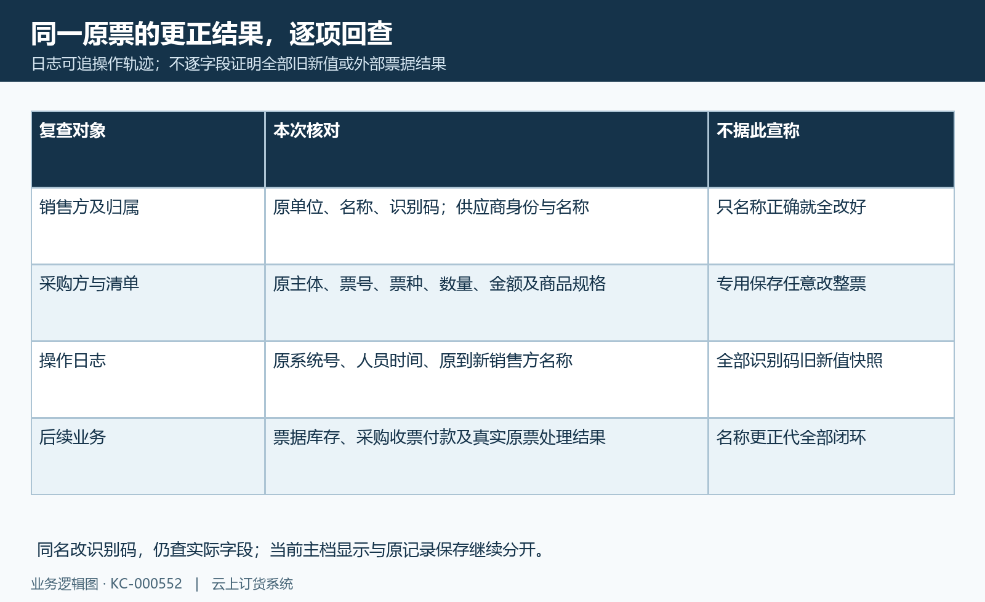
图8：原单更正字段日志与不变清单逐项回查。

下一步学习
- 供应商开票单位主档：销售方资料与采购收票衔接｜云上订货系统
- 全量发票管理：录入、审核、作废与发票库存核对｜云上订货系统
- 发票号码重复或资料不完整：原发票检索与更正处理｜云上订货系统

